**TD4 : Petite Correction des exercices**

**Exercice 1 : comparaison de listes d’etudiants**

**Q3) En D2 vous avez la formule ci dessous**

=RECHERCHEV(A2;$C$2:$C$15;1;0)

**Q4) Utiliser une fonction ERREUR pour traiter les erreurs et la fonction SI**

=SI(ESTERREUR(RECHERCHEV(A2;$C$2:$C$15;1;0));"inconnu";RECHERCHEV(A2;$C$2:$C$15;1;0))

**Exercice 2 : Gestion de notes d’étudiants non saisies**

**Q3) Utiliser la fonction ESTNUM pour tester si la note saisie est du numérique**

=SI(ESTNUM(B2);SI(B2>=10;"Admis";"Non Admis");"")

**Exercice 3 : effectif par campus**

**Aller dans Insertion 🡪 Diagramme**

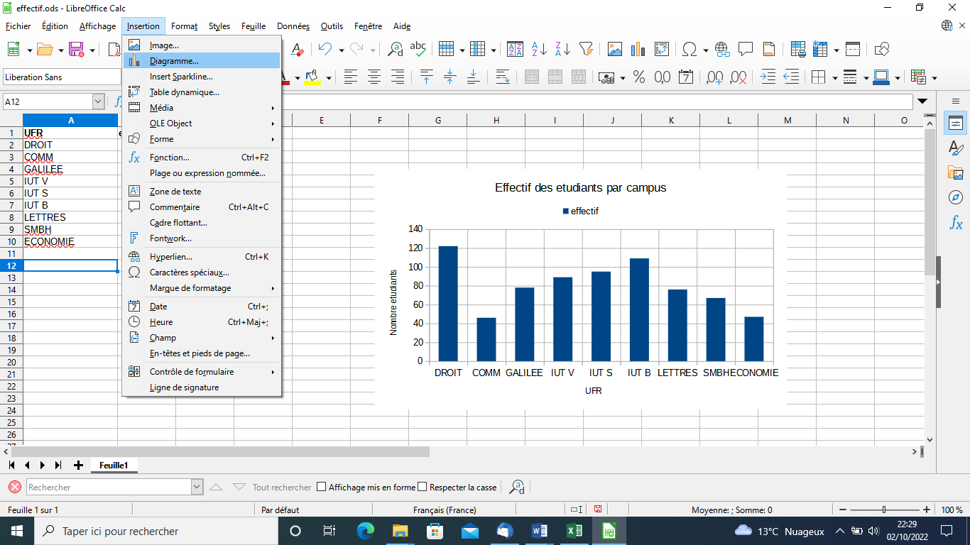

Ensuite spécifier un titre au diagramme : Effectif des étudiants par campus

et cocher afficher une légende en haut

Donner comme nom « UFR » à l’axe des X et Nombre étudiants à l’Axe Y

Cocher la case « afficher les grilles »

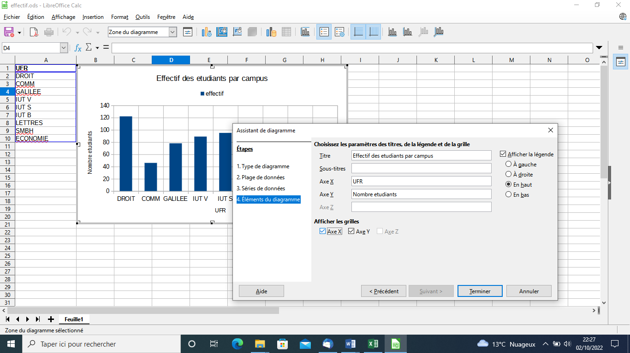

**Exercice 4 : Graphe**

Sélectionner les colonnes A et B et aller dans insertion 🡪 Diagramme

Ensuite choisir le type de diagramme **« XY (dispersion) »** avec **Points seuls**

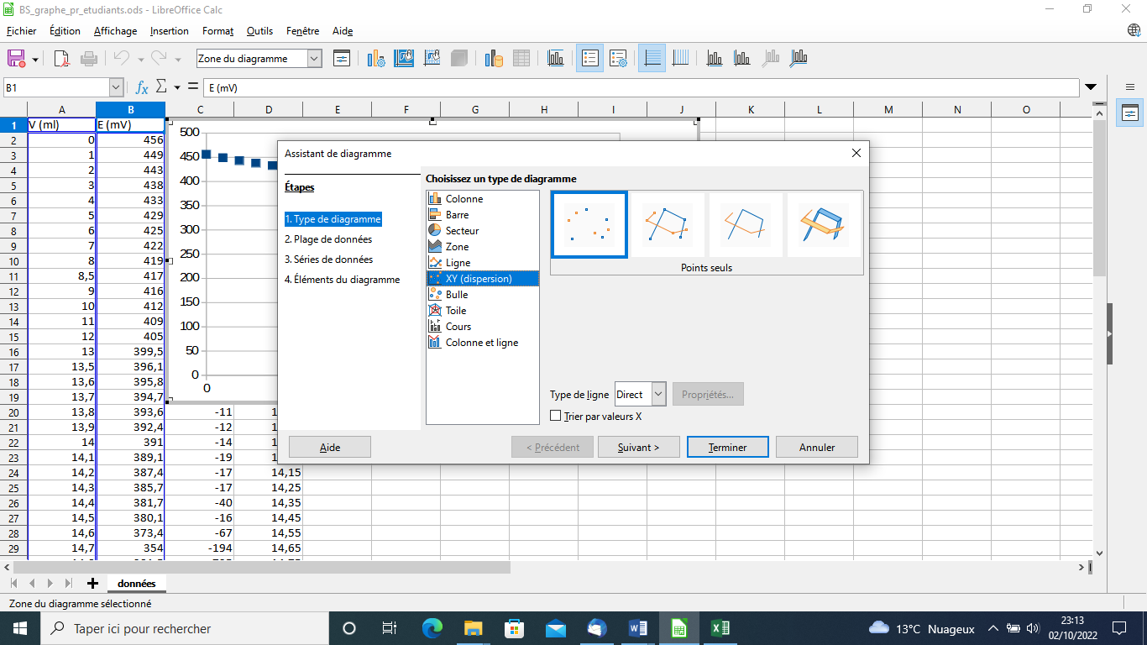

**Cliquer sur terminer**

**Si on double clic sur la courbe, on peut choisir la couleur et l’icône ainsi que la largeur et hauteur (0,10 cm) de l’icone**

